A2023 - PHYSIQUE II MPI
Concours commun
Mines-Ponts
ÉCOLE DES PONTS PARISTECH, ISAE-SUPAERO, ENSTA PARIS, TÉLÉCOM PARIS, MINES PARIS, MINES SAINT-ÉTIENNE, MINES NANCY, IMT ATLANTIQUE, ENSAE PARIS, CHIMIE PARISTECH - PSL.
Concours Mines-Télécom, Concours Centrale-Supélec (Cycle International).
CONCOURS 2023
DEUXIÈME ÉPREUVE DE PHYSIQUE
Durée de l'épreuve : $3$ heures
L'usage de la calculatrice ou de tout dispositif électronique est interdit.
Les candidats sont priés de mentionner de façon apparente
sur la première page de la copie :
PHYSIQUE II - MPI
L'énoncé de cette épreuve comporte 6 pages de texte.
Si, au cours de l'épreuve, un candidat repère ce qui lui semble être une erreur d'énoncé, il le signale sur sa copie et poursuit sa composition en expliquant les raisons des initiatives qu'il est amené à prendre.
La Lune, notre satellite
La Lune est le satellite naturel de la Terre. De tout temps, elle a été pour les humains un objet de mesure du temps, une source de lumière nocturne voire une divinité. Elle est aujourd'hui un objet de recherche scientifique et un symbole de la conquête spatiale.
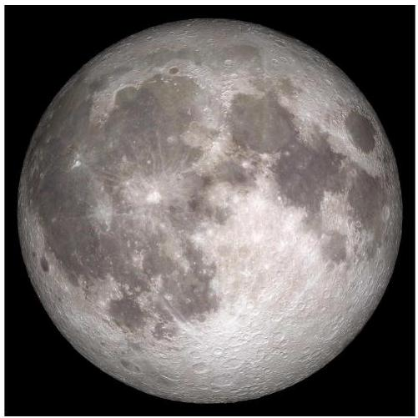
Ce sujet aborde différents aspects de l'étude de la Lune. Il comporte, tout d'abord, l'étude antique qu'a réalisée Aristarque de Samos sur la Lune, puis la télémétrie Terre-Lune moderne. On étudie ensuite une théorie sur l'origine de la Lune avant de s'intéresser à l'étude de son noyau. Les deux parties sont largement indépendantes.
Les applications numériques seront données avec 2 chiffres significatifs. Plusieurs données numériques et formules sont fournies en fin de sujet.
I Les caractéristiques de la Lune et de son orbite
I.A La Lune dans l'antiquité
Dès l'antiquité les humains se sont intéressés à la Lune et à ses caractéristiques.
La Lune réalisant une révolution autour de la Terre tout en étant éclairée par le Soleil, la partie visible de la Lune depuis la Terre change. La succession des phases de la Lune vue depuis la Terre s'appelle un cycle lunaire et a permis de définir la notion de mois. La durée d'un cycle lunaire est environ $τ_{cℓ}=30$ jours.
L'écart entre la période de révolution $τ_{ℓ}$ de la Lune et le cycle lunaire provient du fait qu'en même temps que la Lune tourne autour de la Terre, cette dernière tourne également autour du Soleil. Après une révolution de la Lune autour de la Terre, la phase de la Lune n'est pas la même. La Lune doit parcourir une plus grande distance pour finir le cycle lunaire.
  - Rappeler quelle est la période de révolution $τ_{t}$ de la Terre autour du Soleil.
En déduire la fraction $φ$ de l'orbite que parcourt la Terre durant un cycle lunaire.
  - En déduire la période de révolution de la Lune autour du centre de la Terre.
Au III $^{\text{ème }}$ siècle avant Jésus-Christ, Aristarque de Samos réalise des mesures astronomiques afin de déterminer les dimensions de la Lune ainsi que le rayon de son orbite autour de la Terre. À partir de ses observations il mesure que :
- la Lune met 1 heure à parcourir son propre diamètre vu depuis la Terre;
- lors d'une éclipse totale de Lune, la Lune reste 2 heures dans l'ombre de la Terre;
- l'angle sous lequel on voit la Lune depuis la Terre est de $2^{∘}$ (on sait aujourd'hui que c'est environ 4 fois moins).
  - À la même période, Ératosthène mesure qu'un arc de $7,2^{∘}$ de la circonférence terrestre mesure environ 800 km . En déduire la valeur du diamètre terrestre.
  - En utilisant les mesures d'Aristarque de Samos, déterminer le rapport entre le diamètre lunaire et le diamètre terrestre. On pourra s'aider d'un schéma.
En déduire la valeur du diamètre lunaire évaluée par Aristarque.
Calculer l'écart relatif de ce résultat avec le véritable diamètre de la Lune qui est d'environ 3500 km . Commenter.
  - On conserve désormais la valeur du diamètre de la Lune valant 3500 km . Déterminer la distance Terre-Lune à partir des mesures d'Aristarque de Samos.
  - La masse volumique moyenne d'une roche est de l'ordre de quelques tonnes par mètre cube. En déduire une estimation de la masse de la Lune puis de l'intensité du champ de pesanteur lunaire. Comparer avec l'intensité du champ de pesanteur terrestre.
I.B La mesure moderne de la distance Terre-Lune
La mesure actuelle de la distance Terre-Lune se fait à l'aide de la télémétrie laser. Depuis la surface de la Terre, on envoie une impulsion laser vers des miroirs déposés à la surface de la Lune par différentes missions, dont celui le plus utilisé, déposé par la mission Apollo 15 en 1971.
Pour produire le laser nécessaire à cette expérience, on réalise une cavité optique constituée de deux miroirs en vis-à-vis séparés par de l'air dans lequel on place un amplificateur optique. La cavité optique est paramétrée sur la figure 1. Le repère orthonormé ( ${\vec{e}}_{x};{\vec{e}}_{y};{\vec{e}}_{z}$ ) est direct.
On considère que les miroirs sont constitués de
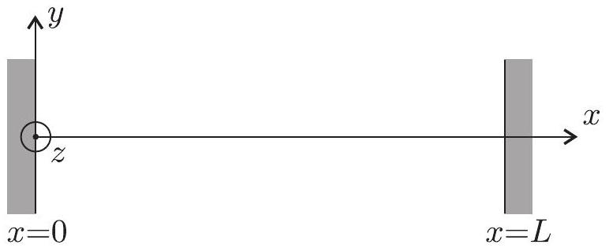
Figure 1 - Cavité optique.
métal idéal, c'est-à-dire qu'un champ électrique ne peut pas se propager à l'intérieur. Le champ électrique ${\vec{E}}_{i}=E_{0}cos⁡(ωt−kx){\vec{e}}_{y}$ est introduit dans la cavité optique. Enfin, l'amplificateur optique ne sera pas pris en compte pour la propagation de l'onde dans la cavité remplie d'air qui sera supposé avoir les mêmes propriétés que le vide pour le champ électromagnétique.
On rappelle la relation de passage pour le champ électrique entre deux milieux 1 et $2:{\vec{E}}_{2}−{\vec{E}}_{1}=\frac{σ}{ϵ_{0}}{\vec{n}}_{12}$ où ${\vec{E}}_{1}$ et ${\vec{E}}_{2}$ sont les champs électriques dans les milieux 1 et $2;σ$ est la charge surfacique de l'interface entre les deux milieux; $ϵ_{0}$ est la permittivité diélectrique du vide; ${\vec{n}}_{12}$ est le vecteur normal à l'interface dirigé du milieu 1 vers le milieu 2 .
7. Quelles sont les caractéristiques du champ électrique ${\vec{E}}_{i}$ introduit dans la cavité optique? On précisera le nom et l'unité des grandeurs $E_{0},ω$ et $k$.
  - En utilisant la relation de passage fournie, déterminer l'expression du champ électrique réfléchi par le miroir situé en $x=L$.
- Déterminer les expressions du champ magnétique incident ${\vec{B}}_{i}$ et du champ magnétique réfléchi ${\vec{B}}_{r}$ existants dans la cavité.
  - En déduire l'expression du champ électrique résultant $\vec{E}$ et du champ magnétique résultant $\vec{B}$ dans la cavité. Commenter le résultat obtenu en terme d'amplitude, de phase et de tout autre caractère pertinent.
  - Déterminer l'expression du vecteur de Poynting $\vec{Π}$ de l'onde électromagnétique résultante ainsi que sa valeur moyenne au cours d'une période $τ=2π/ω$. L'un des deux miroirs n'est pas parfaitement réfléchissant, quel en est l'intérêt? Expliquer le rôle de l'amplificateur optique.
  - Justifier que la forme du champ électromagnétique ne permet pas d'utiliser la cavité pour obtenir n'importe quelle fréquence laser. Déterminer l'expression des fréquences possibles en fonction notamment de la longueur $L$ de la cavité.
  - Le laser utilisé pour la télémétrie Terre-Lune est un laser YAG-Nd de longueur d'onde $λ=1064 nm$ auquel on a adjoint un doubleur de fréquence. Quelle est la longueur d'onde utilisée pour cette mesure et quel est le domaine électromagnétique correspondant?
  - La durée moyenne de l'aller-retour pour un très grand nombre d'impulsions laser entre la Terre et la Lune est $Δt=2,56 s$. Déterminer la distance Terre-Lune obtenue par la télémétrie laser. Comparer avec le résultat obtenu par la mesure d'Aristarque de Samos. Commenter.
II Les origines de la Lune
L'origine de la Lune a été soumise à de nombreuses hypothèses. Des hypothèses les plus folkloriques aux hypothèses les plus sérieuses, l'origine de la Lune est toujours soumise à controverses, malgré un consensus important de la communauté scientifique sur la théorie de l'impact.
II.A La théorie de la fission
La théorie de la fission est introduite par l'astronome Georges Darwin, fils du célèbre biologiste, à la fin du XIX $^{\text{ème }}$ siècle. Dans cette théorie Darwin suppose que, lorsque la Terre était encore en formation et liquide, sa rotation a suffi à la déformer et à en expulser une partie. Ce morceau expulsé de la Terre serait à l'origine de la Lune. Darwin imaginait même que le grand océan pacifique était le vestige de cet évènement.
On a représenté sur la figure 2 ci-après les différentes phases de cette théorie : 1.La Terre non déformée, 2.La Terre déformée par rotation, 3.La création d'un bourrelet pré-lunaire et l'expulsion de la Lune et 4.La Lune créée.
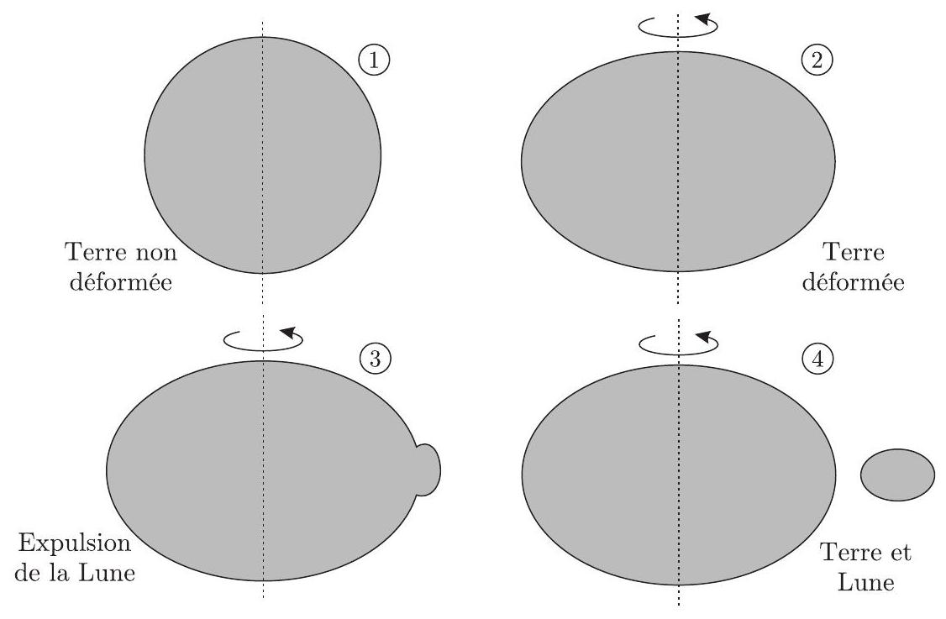
Figure 2 - Étapes de la formation de la Lune dans la théorie de Darwin de la fission.
  - Expliquer en quoi la plus faible densité de la Lune par rapport à la Terre est un argument en faveur de la théorie de la fission.
On étudie un morceau de roche terrestre de masse $m$, posé sur la surface de la Terre. On se place dans le référentiel terrestre non galiléen en coordonnées sphériques $\left({\vec{e}}_{r};{\vec{e}}_{θ};{\vec{e}}_{ϕ}\right)$. On rappelle que la latitude d'un point de la surface terrestre est l'angle entre le rayon de la Terre en ce point et le plan de l'équateur, lui-même orthogonal à l'axe de rotation terrestre.
  - Rappeler le nom et l'expression générale de chacune des forces d'inertie. On précisera clairement la signification des différentes grandeurs introduites.
  - Réaliser un bilan des forces exercées sur l'élément de masse $m$ posé à la surface de la Terre. Réaliser un schéma de la situation dans le cas où la masse considérée se trouve à la latitude $λ$.
  - Justifier la forme de la Terre déformée par rotation représentée sur la seconde étape de la figure 2. Déterminer une estimation de la variation $ρ$ du rayon de la terre entre sa valeur au pôle et celle à l'équateur.
On considère désormais que la masse se situe au niveau de l'équateur.
  - En reprenant le bilan des forces sur la masse $m$ dans ce cas, calculer la période de rotation terrestre nécessaire pour expulser de la Terre cette masse. Comparer cette valeur avec la période actuelle de rotation terrestre. Faire un commentaire sur la validité de la théorie de la fission.
II.B La théorie de l'impact
La théorie de l'impact propose qu'une petite planète ait percuté la Terre, provoquant le mélange des deux astres et l'expulsion de débris qui se sont regroupés pour former la Lune. Cette théorie est celle qui fait actuellement consensus dans la communauté scientifique.
Les études sismologiques sur la Lune ont montré qu'elle possède un noyau dont une partie est solide. On retrouve la structure interne de la Lune sur la figure 3.
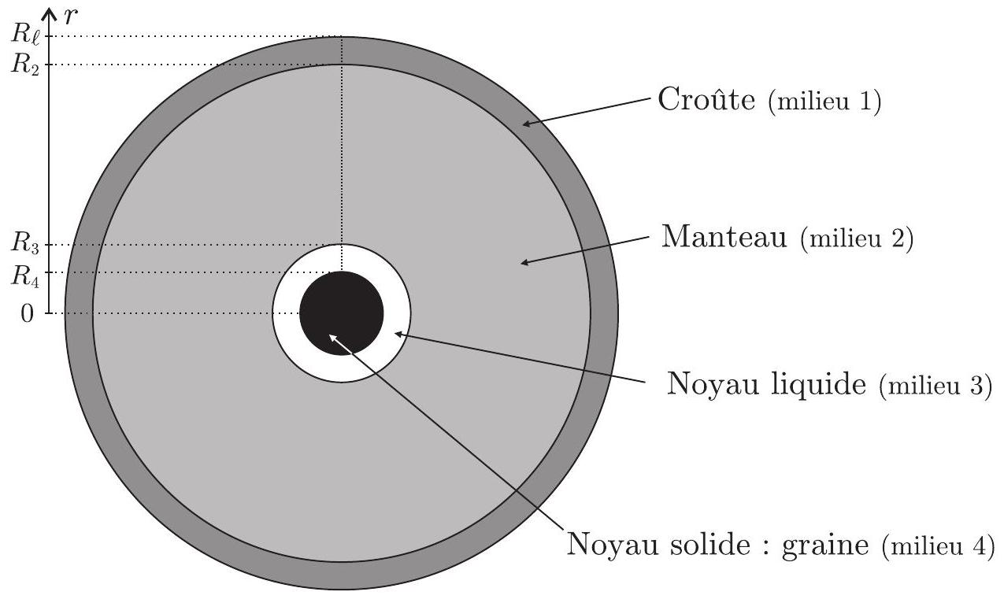
Figure 3 - Structure interne de la Lune.
La croûte est constituée d'anorthosite, une roche magmatique. Le manteau est constitué d'un mélange d'olivine, d'orthopyroxène et de clinopyroxène. Le noyau liquide et la graine sont principalement constitués de fer. On considère que chacune des couches est homogène.
On s'intéresse dans un premier temps à l'évolution de la température de la Lune suite à l'impact. On note :
- $T_{s}$ et $T_{ℓ}$, les températures à la surface du Soleil et de la Lune;
- $R_{s}$ et $R_{ℓ}$, les rayons du Soleil et de la Lune;
- $D_{s−ℓ}$, la distance entre le Soleil et la Lune;
- $A$, l'albédo de la Lune, c'est-à-dire la fraction de l'énergie solaire reçue qui est réfléchie par la Lune.
  - En utilisant la loi de Stefan-Boltzmann, fournie en fin de sujet, déterminer l'expression de la puissance solaire absorbée par la Lune. En l'assimilant à un corps noir, déterminer ensuite l'expression de la puissance perdue par la Lune par rayonnement. Déterminer enfin l'expression de la puissance totale perdue par la Lune.
L'application numérique de cette grandeur donne une puissance de l'ordre de ${10}^{15} W$.
  - Rappeler la loi de Fourier en indiquant les noms et les unités des grandeurs introduites.
  - Établir l'équation de la chaleur. Donner l'expression du coefficient de diffusion thermique et son unité. On notera les grandeurs avec l'indice $i=1,2,3,4$ correspondant aux différents milieux décrits sur la figure 3. On considèrera les conductivités thermiques uniformes et constantes en les prenant égales à leur moyenne sur le volume de la couche considérée.
  - Établir les quatre équations traduisant la conservation du flux thermique au niveau des quatre interfaces que l'on doit considérer.
Différentes études permettent d'obtenir une estimation de la température de la Lune en fonction de la profondeur. Les résultats de cette estimation sont fournis sur la figure 4.
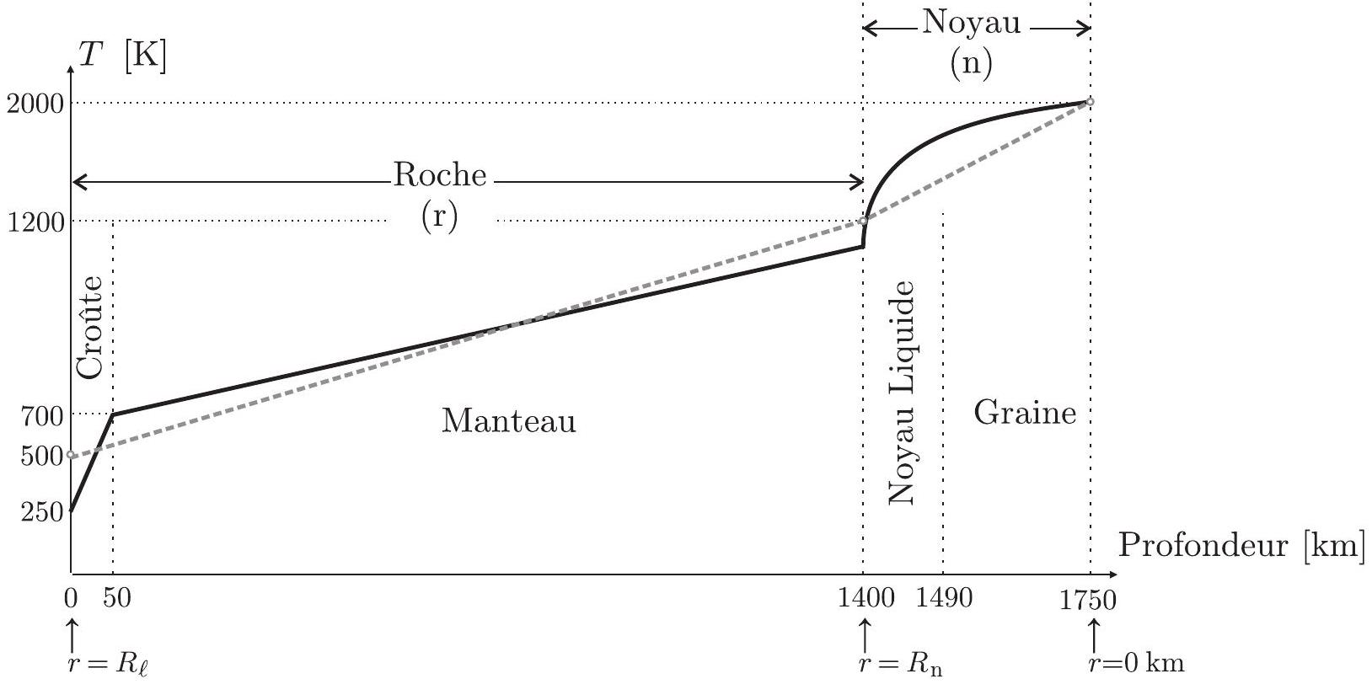
Figure 4 - Estimation de la température interne de la Lune en trait noir plein. Modèle simplifié (affine par morceau) en trait gris pointillé.
  - Expliquer en quoi le profil de température dans le noyau n'est pas incompatible avec l'existence de la graine.
On adopte dorénavant une vision simplifiée dans laquelle :
- la Lune n'est constituée que de deux couches : la couche rocheuse jusqu'à 1400 km de profondeur et le noyau de fer au centre;
- la température de chacune des deux couches est modélisable par une fonction affine de la coordonnée radiale : $T_{n}(r)=a_{n}−b_{n}r$ pour le noyau (n) et $T_{r}=a_{r}−b_{r}r$ pour la roche (r). Ce modèle simplifié est représenté en trait gris pointillé sur la figure 4 ;
- les capacités thermiques volumiques du noyau et de la roche peuvent être considérées comme constantes en les prenant égales à leur moyenne sur le volume de la couche correspondante.
  - Déterminer les valeurs numériques des constantes $a_{n},b_{n},a_{r}$ et $b_{r}$.
  - En utilisant la modélisation affine de la température, déterminer l'expression de l'énergie interne de la Lune en fonction notamment des capacités thermiques volumiques de la roche et du noyau ainsi que des rayons $R_{n}$ du noyau et $R_{ℓ}$ de la Lune.
L'application numérique de cette grandeur donne $4,1⋅{10}^{28} J$.
  - Déterminer l'expression de l'énergie interne de la Lune lorsqu'elle sera totalement refroidie et thermalisée à la température $T_{f}=250 K$.
L'application numérique de cette grandeur donne $1,4⋅{10}^{28} J$.
  - Donner une estimation du temps nécessaire pour que la Lune soit uniformément refroidie dans ce modèle. Commenter le résultat obtenu.
Données
- Constante de gravitation universelle : $G=6,7⋅{10}^{−11}{ m}^{3}⋅{ kg}^{−1}⋅{ s}^{−2}$
- Permittivité diélectrique du vide : $ϵ_{0}=8,9⋅{10}^{−12} F⋅{ m}^{−1}$
- Perméabilité magnétique du vide : $μ_{0}=1,3⋅{10}^{−6} m⋅ kg⋅{ s}^{−2}⋅{ A}^{−2}$
- La puissance surfacique $P$ rayonnée par un corps noir dont la surface est à la température $T$ est donnée par la loi de Stefan-Boltzmann. Elle s'exprime sous la forme $P=σT^{4}$ où $σ$ est la constante de Stefan-Boltzmann.
- Gradient en coordonnées sphériques :
$$\vec{grad}T=\frac{∂T}{∂r}{\vec{e}}_{r}+\frac{1}{r}\frac{∂T}{∂θ}{\vec{e}}_{θ}+\frac{1}{rsin⁡θ}\frac{∂T}{∂ϕ}{\vec{e}}_{ϕ}$$
- Laplacien en coordonnées sphériques:
$$ΔT=\frac{1}{r^{2}}\frac{∂}{∂r}\left(r^{2}\frac{∂T}{∂r}\right)+\frac{1}{r^{2}sin⁡θ}\frac{∂}{∂θ}\left(sin⁡θ\frac{∂T}{∂θ}\right)+\frac{1}{r^{2}\sin^{2}⁡θ}\frac{∂^{2}T}{∂ϕ^{2}}$$
FIN DE L'ÉPREUVE

